Herausforderungen des Radverkehrs in Deutschland und den Niederlanden

In dieser Unterrichtstunde beschäftigt ihr euch mit den Herausforderungen des Radverkehrs in den Niederlanden und Deutschland und den Faktoren, die die Nutzung des Fahrrades beeinflussen.
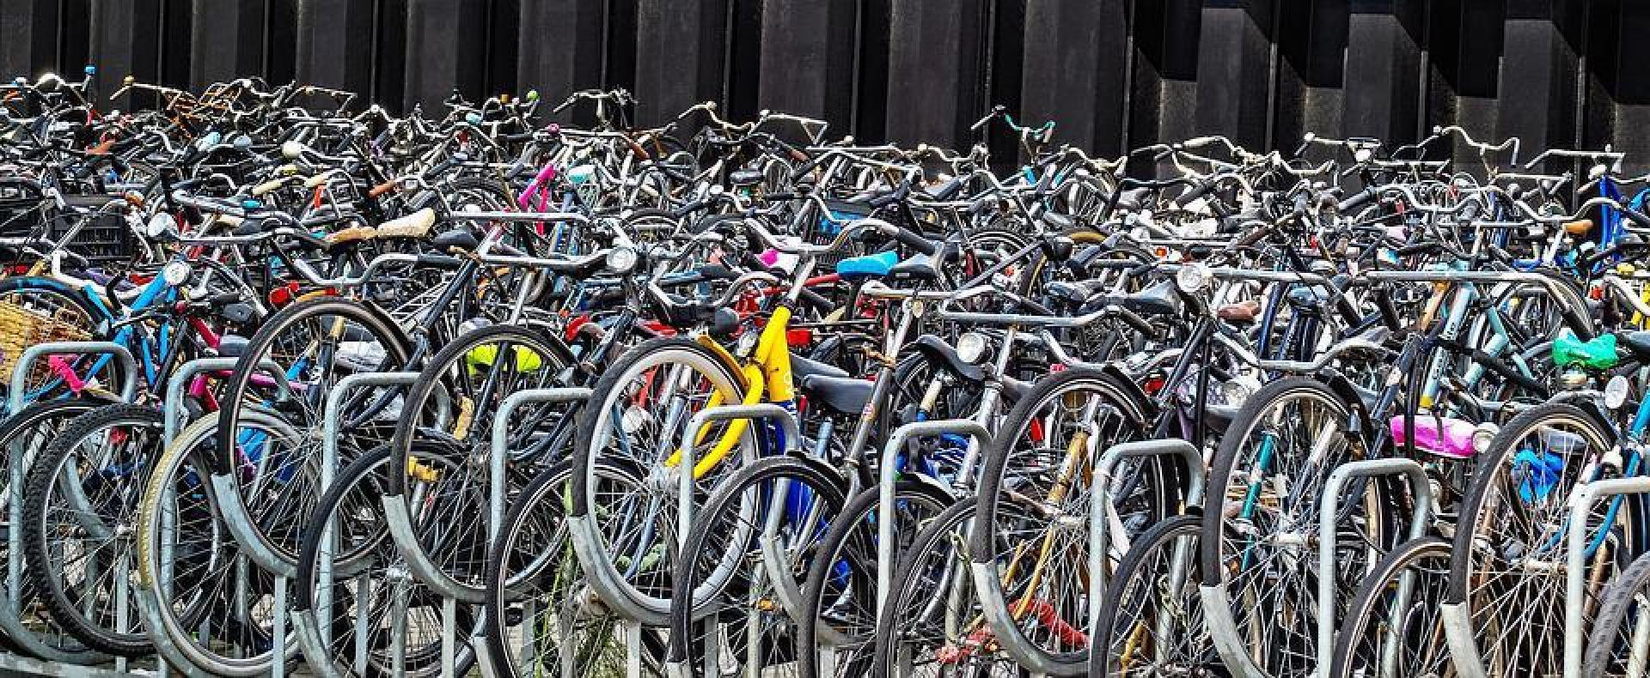
Quelle: pixabay

Nach dieser Stunde
- kannst du auf Basis deiner eigenen Erfahrungen Faktoren benennen, die die Nutzung des Fahrrads beeinflussen.
- kannst du deine eigenen Überlegungen anhand einer Grafik zu diesem Sachverhalt bewerten.
- kannst du die Maßnahmen zur Nutzung des Fahrrades bewerten.
- kannst du notwendige Faktoren für die Nutzung des Fahrrades bewerten.

Aufgabe 1
- Vergleicht eure eigene Liste mit der Grafik. Was muss an der Tafel noch ergänzt werden?
- Welche Faktoren haltet ihr für besonders wichtig?
- Welche Punkte sollte die Politik zuerst anpacken?
- Welche Faktoren können die Umsetzung behindern?

